Методическая разработка блока уроков по дизайну
Тема: «Оформление обложки книги».
(Возраст 13-17 лет.)
Творческое задание для детей старшего школьного возраста - создание макета книги, оформление обложки книги.
Оформление книги и книжных изданий всегда индивидуально, поэтому у детей будет прекрасная возможность проявить свою творческую фантазию. Работа над макетом будет разделена на два этапа (два урока): 1. создание самого макета книги, 2. оформление книги.
1 урок. Создание макета книги
Наша книга будет состоять из книжного блока и обложки.
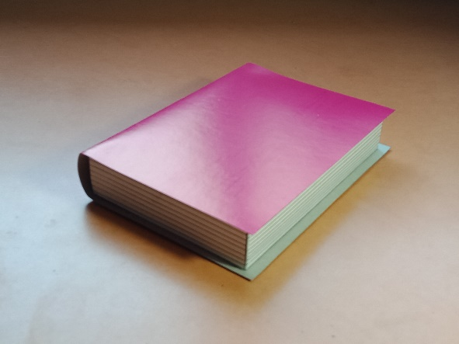

Книжный блок имеет форму прямоугольного параллелепипеда. Размеры кн. блока можно взять произвольные, например-15х11х2см. (у вас могут быть другие).
По этим размерам строим развёртку. (Обязательно из плотной ватманской бумаги). На рисунке ниже подробно показано как построить развёртку прямоугольного параллелепипеда для книжного блока. Не забываем вычертить клапана для склеивания, они на рисунке заштрихованы, ширина клапанов примерно 1см.
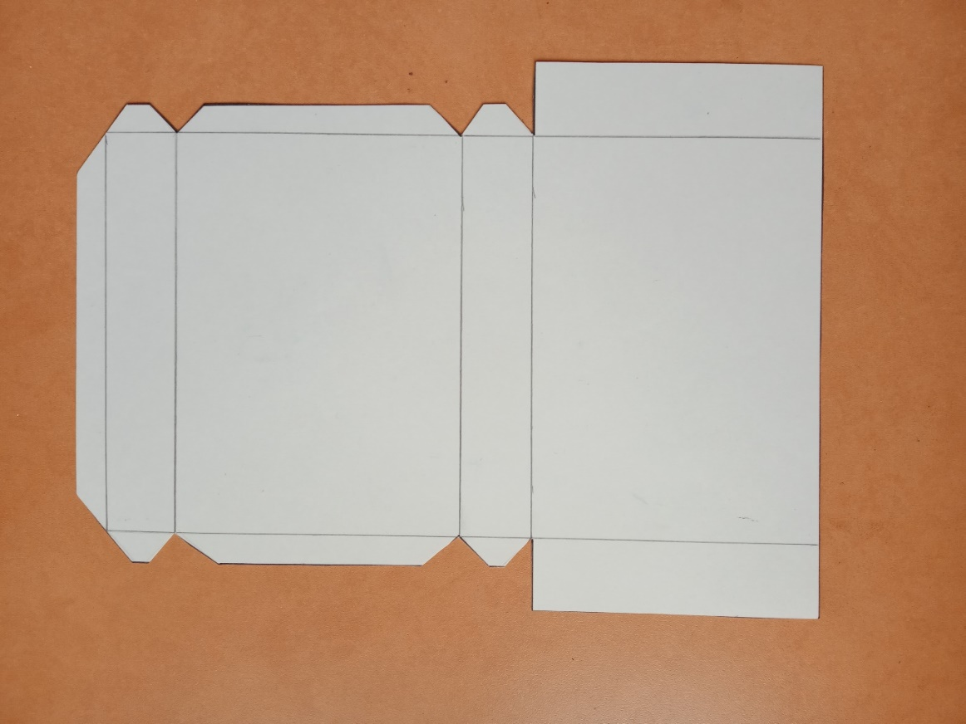
После того как вы вырезали развёртку, нужно по линиям сгиба с использованием линейки, с нажимом прочертить каким -либо твёрдым, острым предметом (например, старой ручкой, которая уже не пишет), чтобы бумага легко сгибалась по этим линиям.

Согнуть заготовку по линиям сгиба.
Затем можно нанести имитацию книжных страниц (гелевой ручкой, тонким фломастером или цв. карандашом. А все ненужные карандашные линии стереть
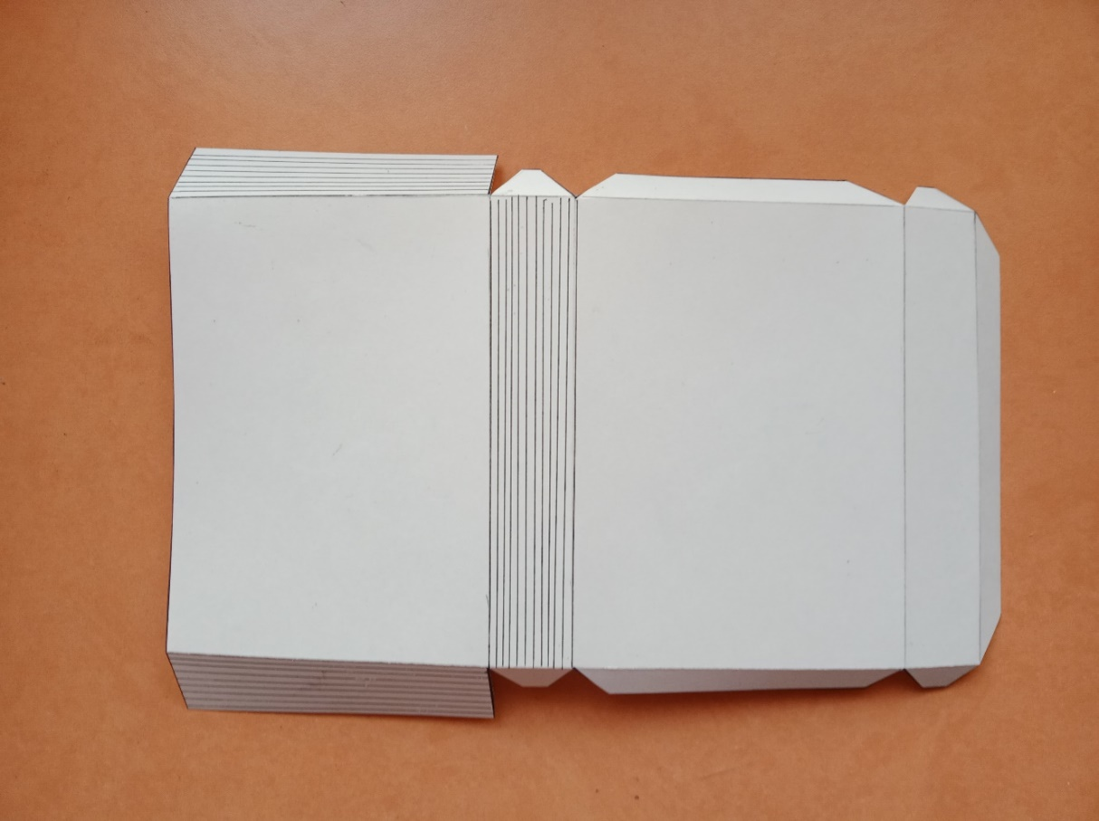
После этого склеить книжный блок, используя клеящий карандаш. (При использовании клеящего карандаша, бумага не размокает и не деформируется.)
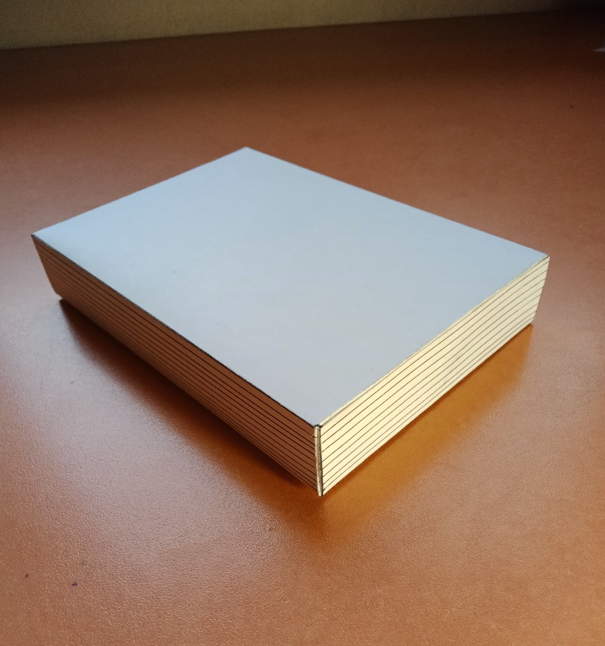 Книжный блок готов.
Для того чтобы сделать обложку для своей книги возьмите плотную белую бумагу.
Заготовка будет прямоугольной формы. Длина заготовки это две ширины книги, плюс её высота, плюс 1,5 см. (припуск). Ширина заготовки - это высота книги плюс припуск 1 см. Припуск нужен потому, что обложка должна быть чуть больше чем книжный блок.
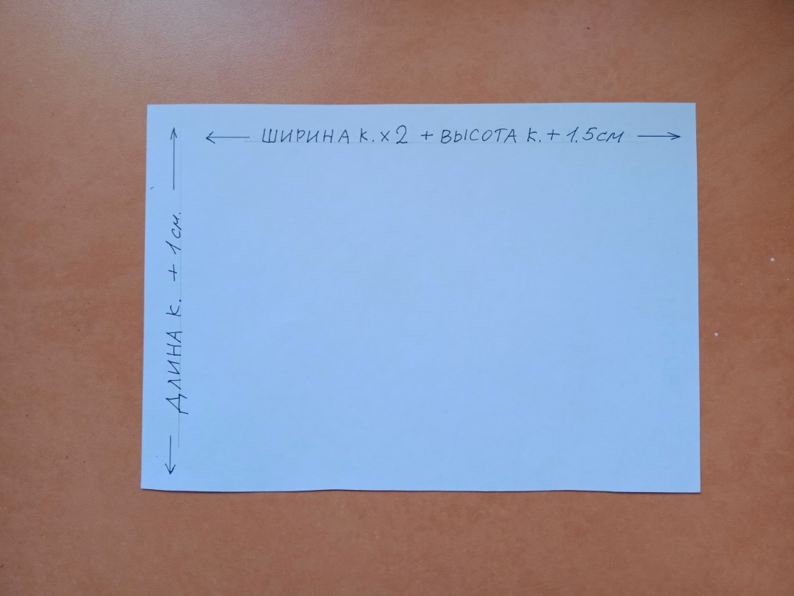

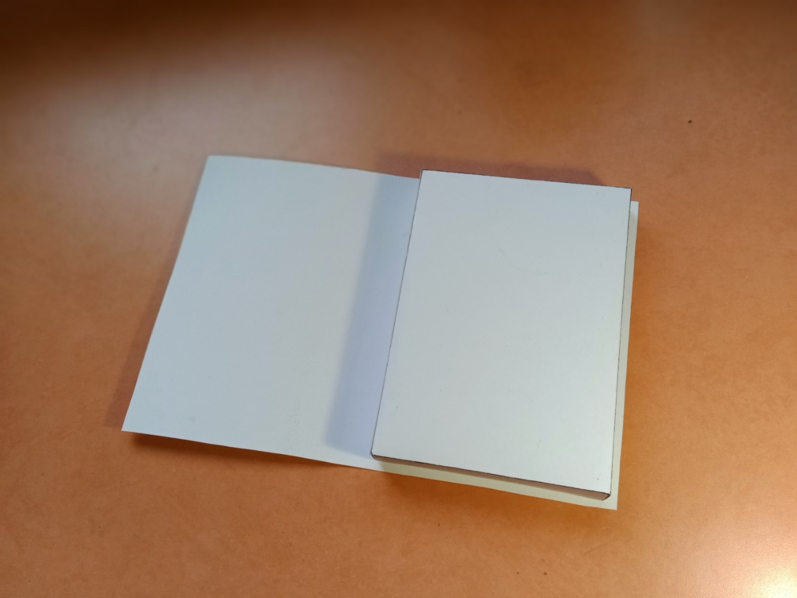
Приклеивать обложку пока не нужно.
2 урок. «Оформление обложки книги»
Второй этап работы, это уже непосредственно оформление обложки книги. За основу можно взять реальное литературное произведение, либо выполнить макет книги с выдуманным названием, в данной работе это не имеет значение. Подумайте в какой технике вы будите выполнять оформление и в каком стиле, это может быть полностью рисованная обложка, либо аппликация, либо соединение разных техник. Если вы будете выполнять оформление в технике аппликации, обложку можно приклеить сразу (сначала приклейте лицевую сторону, затем оберните корешок книги и закрепите на клей тыльную сторону, после чего уже можно наклеивать элементы оформления). Если обложка будет рисованная или комбинированная, сначала нужно выполнить рисунок на лицевой стороне обложки и только затем приклеивать её к книжному блоку. Затем можно дополнить аппликацией. Прежде чем начать работу, продумайте цветовую гамму, стиль, подберите шрифт для названия книги. Название можно написать самому, придумать свой шрифт, можно вырезать буквы из цветной бумаги, а можно вырезать уже готовые буквы, например, из газеты или старого журнала. Также можно выполнить оформление книги в технике коллажа используя также вырезки из старых журналов. Главное, чтобы оформление отражало название, и оно должно смотреться единой композицией. (Желательно сначала сделать небольшой карандашный эскиз, прежде чем приступить к работе).

Примеры выполнения работы
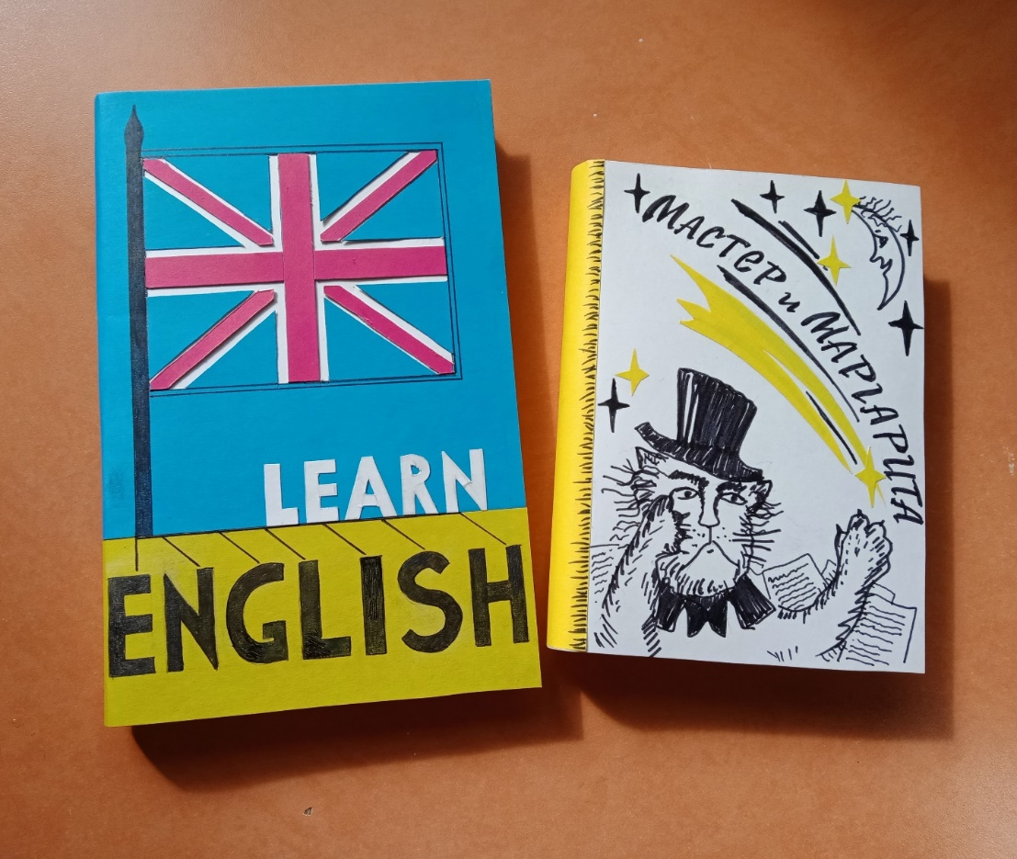

Также покажите детям различные варианты оформления реальных книг.

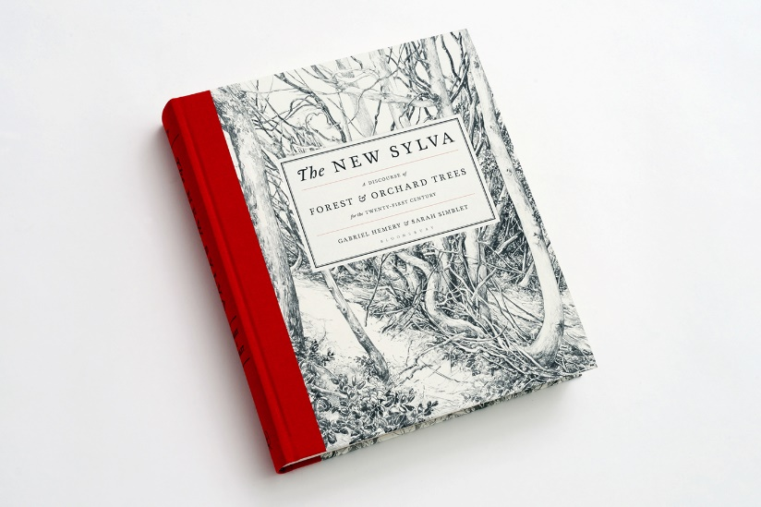
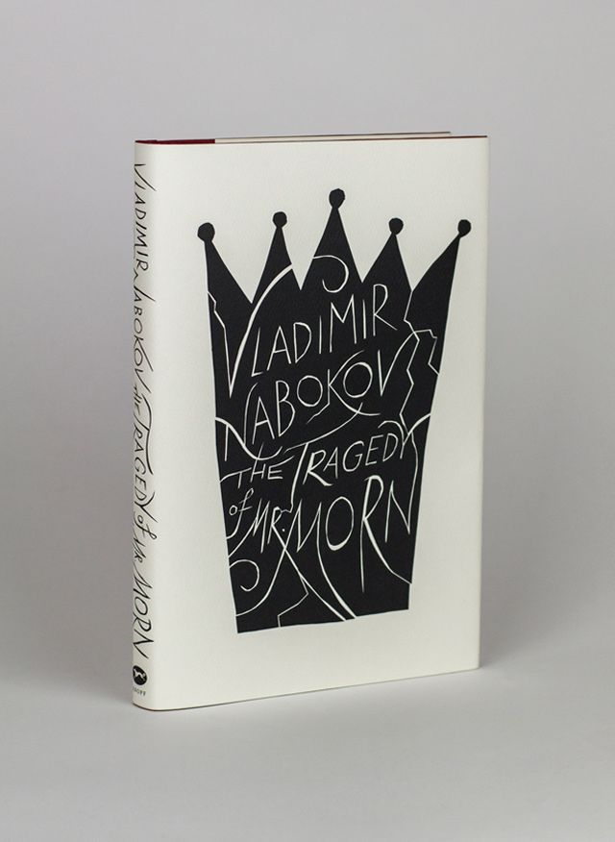
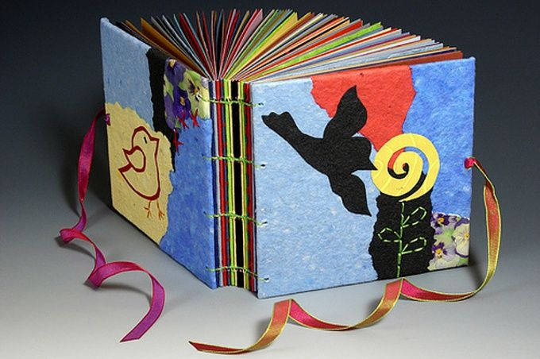

Желаю всем творческих успехов!

